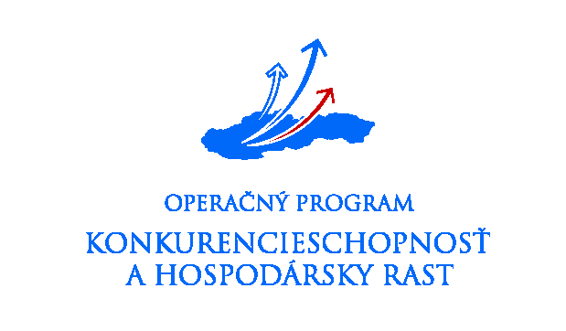
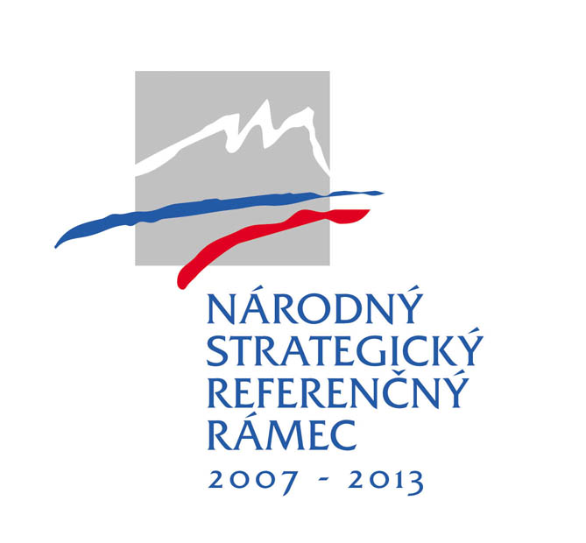


Správa o vyhodnotení výzvy na predkladanie žiadostí o nenávratný finančný príspevok kód KaHR – 12VS - 0801
Operačný program Konkurencieschopnosť a hospodársky rast

Kód výzvy: KaHR-12VS- 0801
Prioritná os: 1 Inovácie a rast konkurencieschopnosti
Opatrenie: 1.2 Podpora spoločných služieb pre podnikateľov
Výzva vyhlásená dňa: 12. mája 2008
Výzva ukončená dňa: 17. októbra 2008

Správa o vyhodnotení výzvy na predkladanie žiadostí o nenávratný finančný príspevok (ďalej len „správa“) je vypracovaná na základe Uznesenia vlády SR č. 449 zo dňa 23. mája 2007 - Aktualizácia záverov a odporúčaní vyplývajúcich z dotazníka Právna ochrana pred netransparentnosťou, zneužívaním a konfliktom záujmov vo vzťahu k rozhodovaniu o využívaní fondov EÚ v SR pre programové obdobie 2007 - 2013.

Predmetom tejto správy je zhodnotenie výzvy KaHR-12VS-0801, ktorá bola vyhlásená Riadiacim orgánom pre Operačný program Konkurencieschopnosť a hospodársky rast (ďalej len „RO pre PO KaHR“) dňa 12. mája 2008 v spolupráci so Slovenskou agentúrou pre rozvoj investícií a obchodu (ďalej len „SARIO“).

Cieľom správy o vyhodnotení výzvy je podať podrobné informácie o samotnej výzve, žiadateľoch a prijatých žiadostiach o NFP. Správa obsahuje informácie o priebehu výzvy, informácie týkajúce sa žiadateľov a predložených žiadostí o NFP, zabezpečení informovanosti verejnosti počas priebehu výzvy a zhodnotení jej účinnosti a dopadu na verejnosť/potenciálnych žiadateľov, problémoch pri registrácii žiadostí. Správa obsahuje informácie ohľadom procesu kontroly formálnej správnosti žiadostí o nenávratný finančný príspevok (ďalej len „žiadosť o NFP“) a procesu odborného hodnotenia žiadostí o NFP a zhodnotenie efektu Opatrenia z pohľadu SARIO.

1. Základné sumárne informácie o výzve a o počte prijatých žiadostí o nenávratný finančný príspevok

Výzva na predkladanie žiadostí o nenávratný finančný príspevok kód KaHR – 12VS – 0801 (ďalej len výzva) bola vyhlásená dňa 12. mája 2008 uverejnením na internetových stránkach Ministerstva hospodárstva SR (www.economy.gov.sk), SARIO (www.sario.gov.sk) a na informačnom portáli www.strukturalnefondy.sk a v denníkoch Pravda a Hospodárske noviny.

Indikatívna výška finančných prostriedkov alokovaných pre túto výzvu bola 46,5 mil € (1,4 mld. Sk).

Ukončenie výzvy bolo stanovené na 17. októbra 2008, 16:00 hod., kedy bolo uzatvorené prijímanie žiadostí o nenávratný finančný príspevok (ďalej len „NFP“). Žiadosti bolo možné doručiť osobne, poštou alebo kuriérom na Slovenskú agentúru pre rozvojninvestícií a obchodu, Bratislava.

Do termínu uzávierky výzvy bolo doručených 9 žiadostí o NFP v celkovej hodnote 66 626 188,60 € (2 007 180 557,50 Sk) a celkovej požadovanej výške NFP 62 970 263,71 € (1 897 042 164,38 Sk).

Sumárny prehľad o prijatých žiadostiach o NFP, v členení podľa sídla žiadateľa (tab.1), miery nezamestnosti (tab.3), objemu následne vytvorených investícií (tab.3) a počtu vytvorených pracovných miest (tab.4), uvádzajú nasledujúce tabuľky.

Štruktúra prijatých žiadostí o NFP podľa sídla žiadateľa

Región |  | BA | TT | TN | NR | ZA | BB | PO | KE | Spolu
Prijaté žiadosti | Počet | 0 | 1 | 0 | 0 | 1 | 2 | 3 | 2 | 9
Prijaté žiadosti | % | 0 | 11,11 | 0 | 0 | 11,11 | 22,22 | 33,33 | 22,22 | 100

Štruktúra žiadateľov podľa miery nezamestnanosti

Evidovaná nezamestnanosť |  | Menej ako 10% | 10% až 20% | Viac ako 20% | Spolu
Prijaté žiadosti | Počet | 1 | 2 | 2 | 5
Prijaté žiadosti | % | 20 | 40 | 40 | 100

Štruktúra prijatých žiadostí o NFP podľa objemu investícií

Objem investícií |  | Menej ako 1,7mil € (50 mil. Sk) | 1,7mil€ (50mil. Sk) – 8,3 mil € (250mil. Sk) | Viac ako 8,3 mil € (250mil. Sk) | Spolu
Prijaté žiadosti | Počet | 1 | 2 | 2 | 5
Prijaté žiadosti | % | 20 | 40 | 40 | 100

Štruktúra prijatých žiadostí o NFP podľa počtu novovytvorených pracovných miest

Počet zamestnancov |  | Menej ako 100 | 100 až 200 | Viac ako 200 | Spolu
Prijaté žiadosti | Počet | 1 | 1 | 3 | 5
Prijaté žiadosti | % | 20 | 20 | 60 | 100

2. Sumárne informácie o počte schválených a neschválených žiadostí o NFP vrátane vyjadrenia podielu identifikovaných dôvodov neschválenia podľa jednotlivých fáz schvaľovacieho procesu;

Proces hodnotenia žiadostí o NFP pozostával z nasledovných fáz:
- kontrola formálnej správnosti žiadostí o NFP – spočívajúca v preverení formálnych náležitostí žiadosti a doloženia požadovaných príloh. V závislosti od charakteru prílohy bola možnosť klarifikácie, t.j. doplnenia, objasnenia, prípadne špecifikovania prílohy;
- odborné hodnotenia žiadostí o NFP internými a externými hodnotiteľmi – t.j. nezávislé hodnotenie žiadostí o NFP internými a externými hodnotiteľmi podľa hodnotiacich kritérií;
- rozhodnutie Výberovej komisie;

2.1 Kontrola formálnej správnosti

Kontrola formálnej správnosti predložených žiadostí o NFP bola vykonaná v dňoch 20. októbra 2008 až 7. novembra 2008 v súlade s definovanými postupmi Interného manuálu procedúr SARIO. Na základe kontroly formálnej správnosti žiadostí o poskytnutie NFP bolo úplne a správne vyplnených 6 žiadostí o NFP v požadovanej výške NFP 46 975 743 € (1 415 191 233,19 Sk) a 3 žiadosti o NFP nesplnili kritériá úplnosti a oprávnenosti.

2.2 Odborné hodnotenie žiadostí o NFP

Odborné hodnotenie žiadostí o NFP začalo dňa 14. novembra 2008 žrebovaním a prideľovaním žiadostí o NFP externým a interným hodnotiteľom za účasti zástupcov RO pre OP KaHR a SARIO. Predmetom odborného hodnotenia bolo 6 žiadostí o NFP, z toho 2 žiadosti o NFP nedosiahli minimálny stanovený počet bodov.
Navrhovaná výška NFP za 4 žiadosti o NFP, ktoré dosiahli aspoň minimálny stanovený počet bodov, predstavovala sumu 27 456 964,10 € (827 168 501,37 Sk). Pri jednej žiadosti navrhol odborný hodnotiteľ znížiť požadovanú výšku NFP. Odborné hodnotenie bolo ukončené podpísaním Súhrnnej správy z odborného hodnotenia generálnym riaditeľom SARIO dňa 10. decembra 2008.

2.3 Zasadnutie Výberovej komisie

Dňa 11. decembra 2008 sa v priestoroch SARIO konalo zasadnutie Výberovej komisie. Výberová komisia hodnotila 6 žiadostí o NFP, z ktorých bolo schválených 5 žiadostí o NFP v celkovej výške schváleného NFP 37 041 109,60 € (1 115 900 466,36 Sk). Výberová komisia si vyžiadala prehodnotenie bodového hodnotenia projektu mesta Trnava a následne ho schválila. Vzhľadom na výšku alokácie pre danú výzvu a hodnotu predložených a schválených žiadostí o NFP, Výberová komisia nevytvorila zásobník projektov. Zasadnutie Výberovej komisie prebiehalo v súlade so Štatútom a Rokovacím poriadkom Výberovej komisie.

Na základe kontroly podrobného rozpočtu projektu „Hnedý priemyselný park Stropkov – I. Etapa“ boli dodatočne identifikované neoprávené výdavky, ktoré žiadateľ uviedol ako oprávnené. Na základe tohoto zistenia bola Príjemcovi znížená výška schváleného NFP.

Vyhodnotenie pomeru prijatých a schválených žiadostí o NFP

výzva  KaHR-113DM-0801 | Počet prijatých žiadostí o NFP | Výška žiadaného  NFP v Sk | Výška žiadaného  NFP v € | Počet schválených žiadostí o NFP | Výška schváleného NFP v Sk | Výška schváleného NFP v €
Žiadosti o NFP | 9 | 1 897 042 164,38 | 62 970 263,71 | 5 | 1 115 896 180,49 | 37 040 967,30

Kraj | Schválené žiadosti o NFP |  | Výška schváleného NFP
Kraj | Počet | % | Schválené NFP  v Sk | Schválené NFP  v € | %
TT | 1 | 20 | 288 731 964,99 | 9 584 145,40 | 28,87
TN | 0 | 0 | 0 | 0 | 0
NR | 0 | 0 | 0 | 0 | 0
ZA | 0 | 0 | 0 | 0 | 0
BB | 1 | 20 | 299 464 390,40 | 9 940 396,70 | 26,84
PO | 2 | 40 | 405 999 201,31 | 13 476 704,60 | 36,38
KE | 1 | 20 | 121 700 623,79 | 4 039 720,60 | 10,91
Spolu | 5 | 100 | 1 115 896 180,49 | 37 040 967,30 | 100
Štruktúra schválených žiadostí o NFP podľa miesta realizácie projektu a podľa výšky schváleného NFP

3. Identifikácia najčastejších problémov a nedostatkov podľa jednotlivých fáz schvaľovacieho procesu, vrátane analýzy sťažností žiadateľov, týkajúcich sa poskytovania informácií, kvality pokynov a dokumentov zverejnených spolu s výzvou a schvaľovania žiadostí o NFP.

Počas výkonu kontroly formálnej správnosti boli zistené viaceré nedostatky. Najčastejšie nedostatky formálneho a obsahového charakteru spočívali najmä v nedoložení povinných príloh, avšak často sa vyskytovali aj problémy, akými sú:

- nesprávny formulár žiadosti o NFP (pred Usmernením č.1);
- nesprávne zvolené aktivity projektu;
- chýbajúce, resp. nesprávne povinné prílohy k žiadosti o NFP:
- príloha 7 – Výpis z katastra nehnuteľností
- príloha 8 – Analýza štruktúry zamestnanosti – zle vypracovaná
- príloha 13 – Geometrický plán;
- príloha 15 – Výpis zo zoznamu akcionárov;
- príloha 18 – Dokument potvrdzujúci vykonanie enviromentálneho auditu.

Problémy, ktoré sa vyskytli pri výkone odborného hodnotenia žiadostí o NFP je možné zhrnúť do nasledovných bodov:
- nekomplexné a neprehľadné spracovanie projektu;
- nedostatočné informácie dokladujúce realizovateľnosť projektu;
- hodnoty merateľných ukazovateľov, tzv. indikátorov nekorešpondujú so zameraním projektu;

Takisto sa vyskytlo niekoľko problémov aj počas hodnotiaceho procesu pri práci s ITMS. Najčastejšie problémy spôsobovala zlá pripojiteľnosť do KTI a následne do ITMS a chybne generované výstupné údaje z ITMS.

Sťažnosti žiadateľov

Sťažnosti žiadateľov týkajúce sa poskytovania informácií neboli zaznamenané. Na zmeny (Usmernenie č.1 k výzve na predkladanie žiadostí o NFP pre opatrenie 1.2 KaHR) sme priebežne žiadateľov upozorňovali.

Záujem žiadateľov o predkladanie žiadostí o nenávratný finančný príspevok

V súvislosti s 1. výzvou na predkladanie žiadostí o NFP v rámci opatrenia 1.2 OP KaHR zaznamenalo SARIO približne rovnaký záujem zo strany žiadateľov v porovnaní s výzvami predchádzajúceho programovacieho obdobia. Záujem vyvolala najmä skutočnosť, že sa jednalo o prvú výzvu v rámci opatrenia 1.2 OP KaHR pre žiadateľov z verejného sektora v programovom období 2007-2013 a taktiež vykonaná propagácia a publicita zo strany SARIO. Väčšie skúsenosti a znalosť problematiky štrukturálnych fondov zo strany žiadateľov prispeli taktiež k prejavenému záujmu.

4. Návrh opatrení na prevenciu pred opakovaním identifikovaných problémov

Vyššie uvedené nedostatky v súvislosti s nedoložením povinných príloh boli zaznamenané na strane žiadateľov napriek tomu, že informačná kampaň bola dostatočná. V budúcnosti plánujeme ešte dôkladnejšie upozorňovať žiadateľov na nevyhnutnosť doloženia povinných príloh formou osobných konzultácií a v príručke pre žiadateľa.

Keďže v budúcnosti, teda od roku 2009 bude predkladanie žiadostí o NFP prostredníctvom ITMS povinné, navrhujeme zabezpečiť informačné semináre pre potenciálnych žiadateľov, ktoré by sa prednostne venovali ITMS a postupu zadávania žiadostí o NFP do systému.

- Zabezpečenie informovanosti počas priebehu výzvy

SARIO zabezpečilo informovanie verejnosti hlavne prostredníctvom internetovej stránky SARIO – www.sario.sk - časť Štrukturálne fondy, na ktorej bol zverejňovaný prehľad tzv. často kladených otázok (Frequently asked questions – FAQ), ktoré boli konzultované s implementačným manažérom RO pre OP KaHR.

Návštevnosť internetovej stránky agentúry SARIO zaznamenala v období od vyhlásenia výzvy do konca októbra 2008 nasledovné hodnoty:

Obdobie | Počet návštev | Obdobie | Počet návštev
Máj 2008 | cca 15 000 | August 2008 | cca 11 000
Jún 2008 | cca 12 500 | September 2008 | cca 12 500
Júl 2008 | cca 13 000 | Október 2008 | cca 14 000

V súvislosti s prípravou výziev nového programového obdobia 2007 – 2013 boli vytvorené informačné materiály o opatreniach vo forme brožúry a leporela.

Okrem toho vyšli Informačné články v printových a audiovizuálnych médiách v nadväznosti na výzvu KaHR-12VS-0801 vyhlásenú 12.5.2008 na predkladanie žiadostí o nenávratný finančný príspevok.

Potenciálni žiadatelia telefonicky kontaktovali pracovníkov agentúry SARIO a taktiež zasielali svoje mailové otázky v čase trvania výzvy od 12.5. do 17.10.2008 ohľadom nového programového obdobia 2007 - 2013, Schémy na podporu medzinárodnej spolupráce (Schémy pomoci de minimis), Výzvy KaHR–12VS–0801 na predkladanie žiadostí o NFP, vypracovania žiadostí o NFP, realizácie projektov, a pod.

Obdobie | Počet telefonických odpovedí potenciálnym žiadateľom | Počet mailových  odpovedí potenciálnym žiadateľom
Máj 2008 | 66 | 7
Jún 2008 | 50 | 6
Júl 2008 | 53 | 7
August 2008 | 62 | 8
September 2008 | 50 | 3
Október 2008 | 68 | 6

V dňoch 19.5. – 29.5.2008 zorganizovala agentúra SARIO v poradí štvrtú RoadShow postupne vo všetkých krajských mestách. Išlo o sériu odborných seminárov, v rámci ktorých bola predstavená výzva KaHR-12VS-0801 na podporu spoločných služieb pre podnikateľov.

Prezentácia o možnostiach čerpania zo štrukturálnych fondov, ktoré implementuje agentúra SARIO bola rozdelená na dve časti:

- Úvodná prezentácia o štrukturálnych fondoch EU a agentúre SARIO, charakteristika operačného programu Konkurencieschopnosť a hospodársky rast, OP KaHR,

- Prezentácia pre opatrenie 1.2 OP KaHR - Podpora spoločných služieb pre podnikateľov: charakteristika cieľov, príjemcovia pomoci, výberové kritériá, oprávnené projekty, výška a intenzita pomoci, základné odporúčania pri písaní žiadostí a projektov,

Účasť na RoadShow 2008:
Dátum konania | Miesto konania | Počet zaregistrovaných účastníkov
19.5.2008 | Banská Bystrica | 35
20.5.2008 | Žilina | 21
21.5.2008 | Košice | 23
22.5.2008 | Prešov | 41
26.5.2008 | Trenčín | 36
27.5.2008 | Nitra | 35
28.5.2008 | Trnava | 12

Všetky informačné aktivity venované potenciálnym žiadateľom, ktoré boli agentúrou SARIO zrealizované v období pred zverejnením výzvy ako aj počas jej priebehu, poskytovali žiadateľom dostatočné informácie o možnostiach čerpania finančných prostriedkov zo štrukturálnych fondov Európskej únie.

